FACULDADE DE ADMINISTRAÇÃO E CIÊNCIAS ECONÔMICAS

CURSO SUPERIOR DE TECNOLOGIA EM ANÁLISE E DESENVOLVIMENTO DE SISTEMAS

ESTÁGIO SUPERVISIONADO II

GVC System

PEDRO JAMBERS TREVISANI

Cianorte - PR
2023

ESTÁGIO SUPERVISIONADO II

GVC System

PEDRO JAMBERS TREVISANI

Projeto desenvolvido para a disciplina de ESTÁGIO SUPERVISIONADO II do Curso Superior de Tecnologia em Análise e Desenvolvimento de Sistemas da UMFG.

Prof. Orientador: Dr. Hudson Sérgio de Souza

SUMÁRIO

1 INTRODUÇÃO 4
1.1 Identificação do Acadêmico 4
1.2 Identificação da Empresa 4
1.3 Identificação do Sistema 4
2 IDENTIFICAÇÃO DOS REQUISITOS 5
2.1 Requisitos de Negócio 5
2.2 Requisitos Funcionais 5
2.3 Requisitos Não Funcionais 5
2.3.1 Requisitos Mínimos de Hardware 5
2.3.2 Requisitos de Software Básico 5
2.3.3 Outros Requisitos Não Funcionais 6
3 PLANEJAMENTO E ESTIMATIVA 7
4 ESPECIFICAÇÃO 8
4.1 Funcionamento atual 8
4.2 Descrição dos requisitos funcionais 8
5 IDENTIFICAÇÃO DOS ATORES 9
5.1 Lista de Atores do Sistema 9
6 VISÃO DE CASOS DE USO 10
6.1 Diagrama de Casos de Uso 10
6.2 Descrição dos casos de Uso 11
6.2.1 Cadastrar Cliente 11
6.2.2 Cadastrar Venda 15
6.2.3 Cadastrar Produto 19
7 VISÃO ESTÁTICA 23
7.1 Classes Conceituais 23
8 DIAGRAMA DE ENTIDADE E RELACIONAMENTO 24
8.1 Dicionário de Dados e atributos 25

INTRODUÇÃO

Identificação do Acadêmico
1.1.1. Nome do Acadêmico: Pedro Jambers Trevisani
1.1.2. Número do Acadêmico: 931
1.1.3. Telefone do Acadêmico: 44 9 9163-5102
1.1.4. E-mail do Acadêmico: pedrojt2003@hotmail.com

Identificação da Empresa
1.2.1. Razão Social: PEDRO JAMBERS TREVISANI 12970405970
1.2.2. Nome Fantasia: GVC Impressão Digital
1.2.3. CNPJ: 41.668.174/0001-04
1.2.4. Responsável pela Empresa: Pedro Jambers Trevisani
1.2.5. Telefone(s) da Empresa: 44 9 8413-9747
1.2.6. Supervisor do Estágio na Empresa: Claudemir Rodrigues Trevisani
1.2.7. Descrição do Ramo de Atividade: Comunicação visual.

Identificação do Sistema
1.3.1. Nome do Sistema: GVC System
1.3.2. Objetivos do Sistema:
O sistema a ser desenvolvido deverá possibilitar ao usuário a gestão de clientes, vendas, contas e produtos da empresa, apresentando suas movimentações e gerando relatórios.

Cadastros: Clientes, Fornecedores, Produtos, Usuários e Matéria Prima;
Movimentação: Venda e Contas a Pagar; e
Relatórios: Clientes, Venda, Venda por data, Contas a pagar, Matéria Prima por Fornecedor, Fornecedor e Produtos.

IDENTIFICAÇÃO DOS REQUISITOS

Requisitos de Negócio
Número | Requisito | Frequência
RN1 | Informar dados do cliente | Eventual
RN2 | Informar dados da venda | Eventual
RN3 | Informar dados do produto | Eventual
RN4 | Informar dados do usuário | Eventual
RN5 | Informar dados da matéria prima | Eventual
RN6 | Informar dados da conta | Eventual

Requisitos Funcionais
Número | Requisito | Frequência
RF1 | Cadastrar Clientes | Esporádico
RF2 | Cadastrar Vendas | Esporádico
RF3 | Cadastrar Produtos | Esporádico
RF4 | Cadastrar Usuários | Esporádico
RF5 | Cadastrar Fornecedor | Esporádico
RF6 | Cadastrar Matéria Prima | Esporádico
RF7 | Cadastrar Contas a Pagar | Esporádico
RF8 | Gerar Relatório de Venda | Esporádico
RF9 | Gerar Relatório de Contas a Pagar | Esporádico

Requisitos Não Funcionais

Requisitos Mínimos de Hardware
Número | Tipo | Descrição
1 | Processador | Intel i3 ou superior
2 | Memória | 8gb
3 | Espaço em Disco | 300MB

Requisitos de Software Básico
Número | Tipo | Descrição
1 | Sistema Operacional | Windows
2 | Gerenciador de Bancos de Dados | MySQL
3 | Linguagem de Programação | Java
4 | IDE | NetBeans
5 | Ferramenta Case | Astah
6 | Modelagem | Lucidchart
7 | Servidor | XAMPP

Outros Requisitos Não Funcionais
Restrições legais, expansibilidade, tempo de resposta e demais requisitos que não estão diretamente ligados a uma função do sistema.

Número | Tipo | Descrição
1 | Tempo de Resposta para Lançamentos | No máximo, 01 segundo para gravar um lançamento
2 | Navegabilidade | Interface intuitiva, de forma a se parecer com os documentos utilizados pelo usuário.  Possibilidade de se navegar pelas interfaces através de teclas de atalho.
3 | Qualidade | O backup e restore das informações deverá ser provido pelo sistema, entretanto, o sistema apenas fará uma cópia dos dados para uma base diferente da base de dados sobre a qual o usuário irá operar, ficando a cargo do usuário a cópia para as mídias de backup, bem como a aquisição e a guarda das mesmas

PLANEJAMENTO E ESTIMATIVA

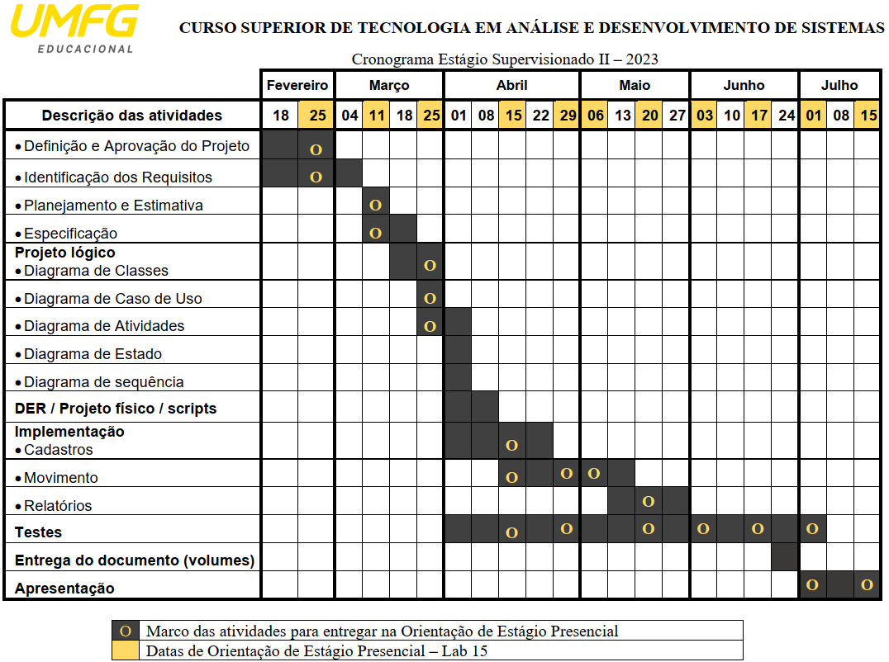

ESPECIFICAÇÃO

Funcionamento atual

Atualmente o sistema funciona da seguinte forma:
- O usuário, ao receber um pedido de venda, cadastra o cliente preenchendo todos os seus dados, ao cadastrar a venda, ele busca pelo cliente pelo seu nome na lista de clientes, colocando os detalhes da venda sendo alguns deles descrição, tamanho, valor unitário, etc. Após o cadastro da venda, um relatório é gerado com os dados do cliente e da venda, possibilitando a impressão do documento.
- O sistema fornece um relatório apresentando as vendas em um determinado período ou de um determinado cliente, além de mostrar se estão pagas, ou não.
- O usuário pode, também, cadastrar uma conta a pagar, que funciona de maneira similar à tela de venda, porem necessita que o usuário busque pelo nome do fornecedor na lista.

Descrição dos requisitos funcionais

A informatização do sistema deve ocorrer visando o funcionamento dos requisitos de forma a atender os objetivos da empresa, portanto o sistema deve executa-los da seguinte forma:

RF1 – Login – neste requisito, o usuário deverá fornecer o login e a senha necessários para acessar o sistema.

RF2 – Cadastrar cliente – neste requisito, o usuário deverá providenciar o cadastro do cliente sendo ele pessoa física ou jurídica, para que seja armazenado no banco de dados do sistema.

RF3 – Cadastrar venda – neste requisito, o usuário deverá informar o id do cliente para que o mesmo seja vinculado a venda que será realizada naquele momento. Um produto poderá ser atribuído a venda para que possa ser calculado o valor do metro quadrado mais rapidamente para produtos utilizados com maior frequência.

RF4 – Cadastrar produto – neste requisito, o usuário deverá fornecer os dados de um produto que será armazenado no banco de dados do sistema para que possa, futuramente, ser vinculado a alguma venda, facilitando o cálculo do metro quadrado dessa venda.

RF5 – Cadastrar fornecedor – neste requisito, o usuário deverá fornecer os dados de um fornecedor que será armazenado no banco de dados do sistema para que possa, futuramente, ser vinculado a alguma matéria-prima ou conta a pagar.

RF6 – Cadastrar matéria-prima – neste requisito, o usuário deverá fornecer os dados de uma matéria-prima que será armazenada no banco de dados do sistema, ela necessita que o usuário busque um fornecedor para que seja vinculado nessa matéria-prima.

RF7 – Cadastrar usuário – neste requisito, o usuário deverá fornecer os dados de um usuário que será armazenado no banco de dados do sistema, definindo um login e uma senha.

RF8 – Cadastrar conta – neste requisito, o usuário deverá fornecer os dados de uma conta que será armazenada no banco de dados do sistema, ela necessita que o usuário busque um fornecedor e preencha dados como, descrição, data de vencimento, e a situação da conta (pagamento pendente ou efetuado).

RF9 – Gerar relatório de venda – neste requisito, o sistema deverá fornecer um relatório com os detalhes sobre uma determinada venda realizada, possibilitando que o usuário imprima o documento.

RF10 – Gerar relatório de vendas por período – neste requisito, o sistema deverá fornecer um relatório com as vendas realizadas em um período selecionado pelo usuário no sistema.

RF11 – Gerar relatório de clientes – neste requisito, o sistema deverá fornecer um relatório com os clientes cadastrados no sistema.

RF12 – Gerar relatório de fornecedores – neste requisito, o sistema deverá fornecer um relatório com os fornecedores cadastrados no sistema.

RF13 – Gerar relatório de matérias-primas – neste requisito, o sistema deverá fornecer um relatório com as matérias-primas cadastradas no sistema.

RF14 – Gerar relatório de produtos – neste requisito, o sistema deverá fornecer um relatório com os produtos cadastrados no sistema.

IDENTIFICAÇÃO DOS ATORES

Lista de Atores do Sistema

Número | Nome | Tipo | Descrição | Permissão de Acesso | Requisitos
01 | Encarregado | Usuário | Responsável pelos cadastros. | Permissão Total aos requisitos | RF1 à RF8.
02 | Sistema | Software | Responsável por gerar o relatório de venda. | Permissão restrita ao requisito | RF9 à RF14.

Tipos de Atores: Usuário / Hardware / Software / Comunicação

VISÃO DE CASOS DE USO

Diagrama de Casos de Uso
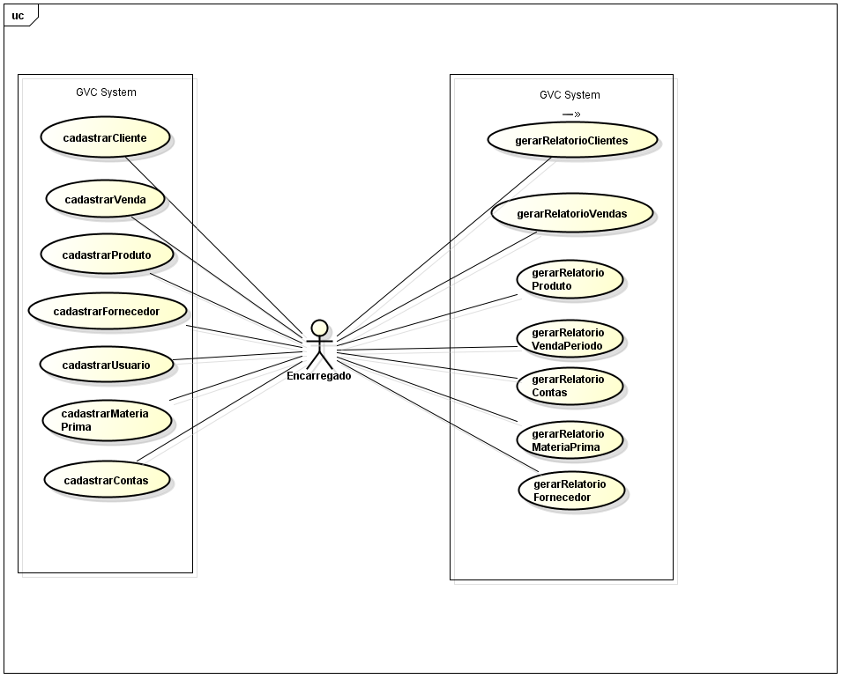

Descrição dos casos de Uso

Cadastrar Cliente

a) Descrição Resumida

O encarregado cadastra o cliente, podendo cadastrar, editar, excluir ou buscar clientes.

b) Realização do Caso de Uso

Nome: Cadastrar Cliente | Frequência: esporádico
- Regra de negócio: Este caso de uso deve ser executado sempre que houver necessidades de cadastrar um novo cliente. Deve permitir a alteração e a exclusão de clientes. | - Exceções: O sistema não deve permitir a exclusão de clientes com pendências.
Ação do ator | Resposta do sistema
1 - O ator deve ter 4 opções de tarefas a serem executadas (cadastrar, editar, excluir e buscar)  2 - Se a opção for cadastrar  4 – O ator informa os dados e confirma operação  6 – Se a opção for buscar, informa parâmetros  6.1 - O ator identifica o cliente e faz opção editar  6.2 – O ator informa novos dados e confirma operação  6.3 – O ator identifica o cliente e faz opção excluir e confirma exclusão | 3 – O sistema deve habilitar os campos a serem recebidos  5 – O sistema grava o cadastro  7 – O sistema solicita parâmetros iniciais e exibe os dados solicitados  7.1 – O sistema habilita os campos para alteração  7.2 – O sistema regrava os campos  7.3 – o sistema efetua verificação de pendências do cliente e exclui as informações.

Diagrama de sequência – Cadastrar Cliente 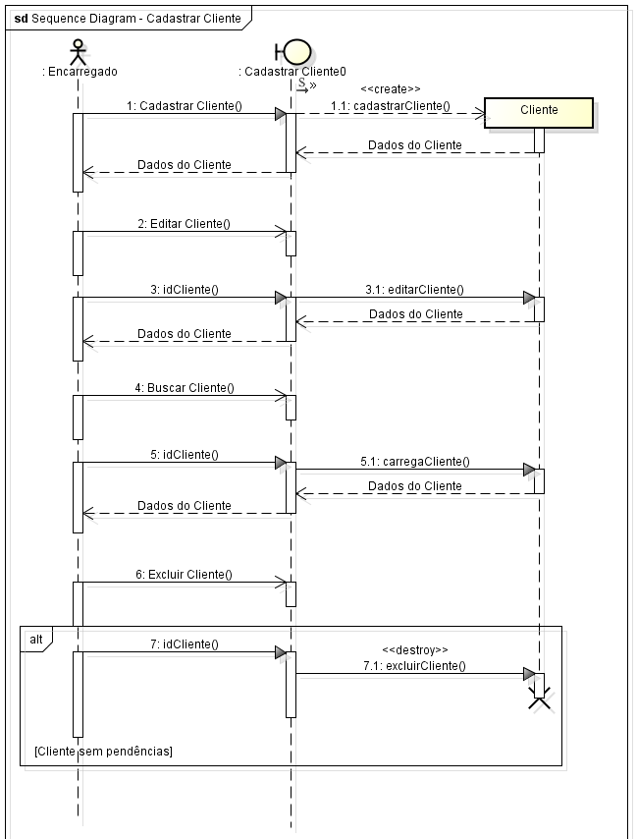

Diagrama de atividades – Cadastrar cliente

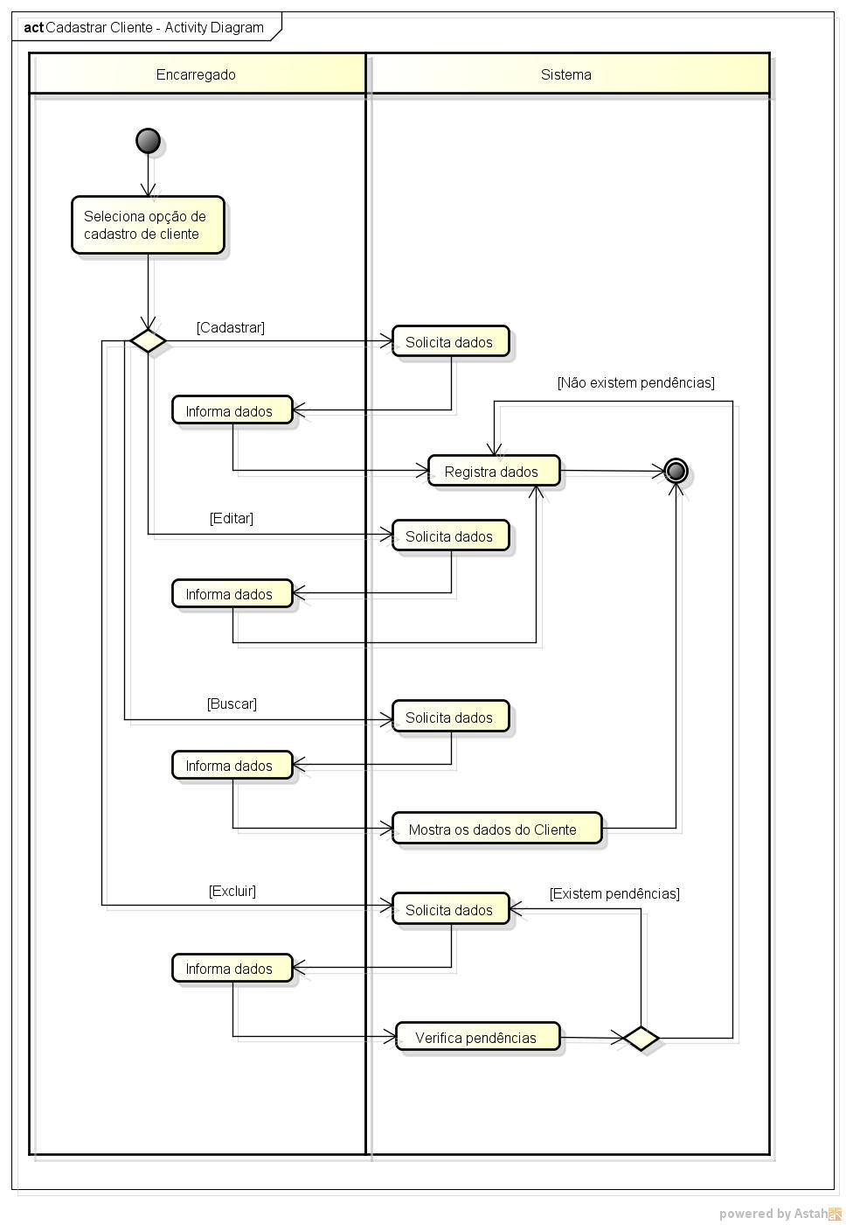
Diagrama de estado – Conta

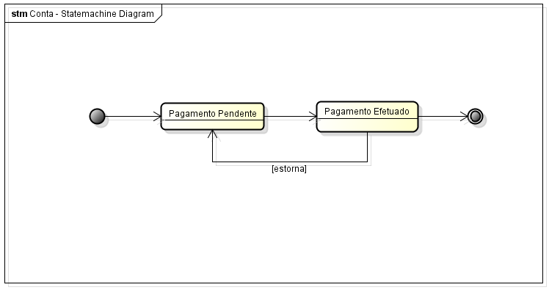

Cadastrar Venda

a) Descrição Resumida

O encarregado cadastra a venda, podendo cadastrar, editar, excluir ou buscar vendas.
b) Realização do Caso de Uso

Nome: Cadastrar Venda | Frequência: esporádico
- Regra de negócio: Este caso de uso deve ser executado sempre que houver necessidades de cadastrar um novo cliente. Deve permitir a alteração e a exclusão de vendas. | - Exceções:
Ação do ator | Resposta do sistema
1 - O ator deve ter 4 opções de tarefas a serem executadas (cadastrar, editar, excluir e buscar)  2 - Se a opção for cadastrar  4 – O ator informa os dados e confirma operação  6 – Se a opção for buscar, informa parâmetros  6.1 - O ator identifica a venda e faz opção editar  6.2 – O ator informa novos dados e confirma operação  6.3 – O ator identifica a venda e faz opção excluir e confirma exclusão | 3 – O sistema deve habilitar os campos a serem recebidos  5 – O sistema grava o cadastro  7 – O sistema solicita parâmetros iniciais e exibe os dados solicitados  7.1 – O sistema habilita os campos para alteração  7.2 – O sistema regrava os campos  7.3 – o sistema exclui as informações.

Diagrama de sequência – Cadastrar venda
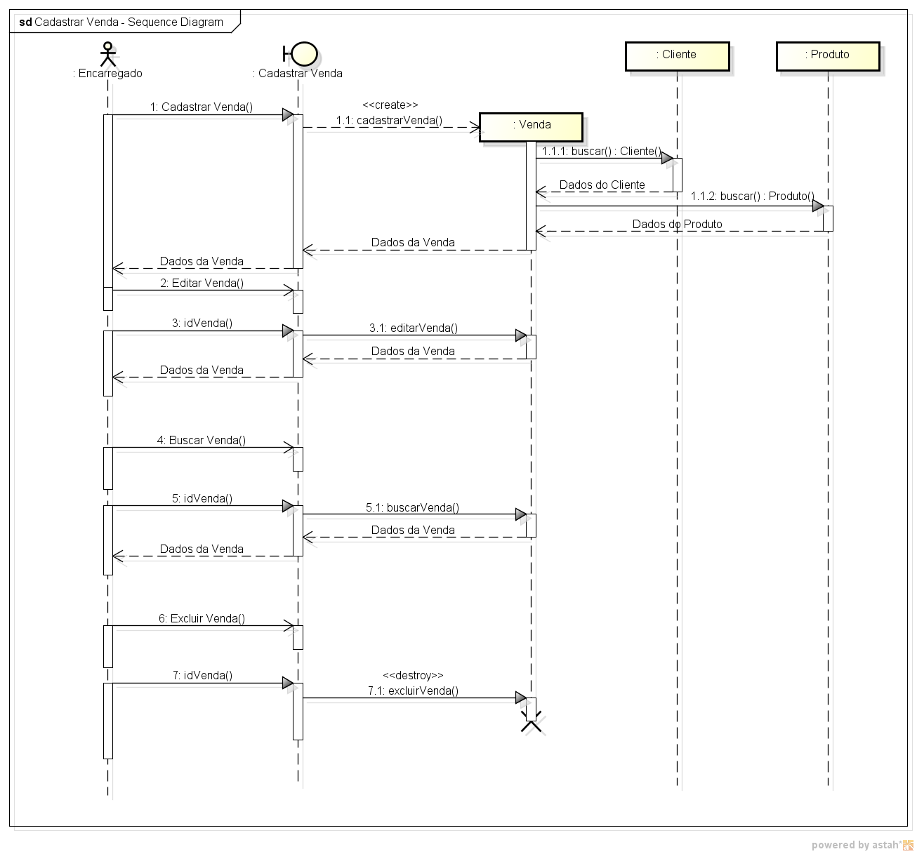

Diagrama de atividades – Cadastrar venda
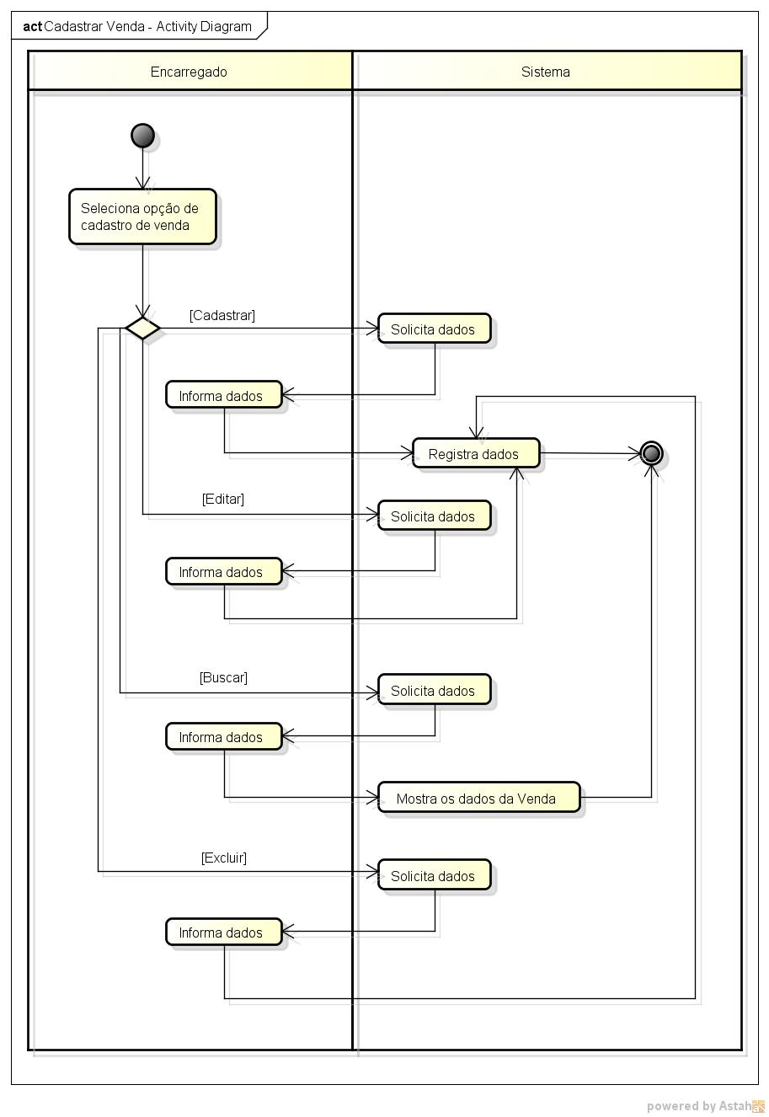

Cadastrar Produto

a) Descrição Resumida
O encarregado cadastra o produto, podendo cadastrar, editar, excluir ou buscar produtos.

b) Realização do Caso de Uso

Nome: Cadastrar Produto | Frequência: esporádico
- Regra de negócio: Este caso de uso deve ser executado sempre que houver necessidades de cadastrar um novo cliente. Deve permitir a alteração e a exclusão de produtos. | - Exceções:
Ação do ator | Resposta do sistema
1 - O ator deve ter 4 opções de tarefas a serem executadas (cadastrar, editar, excluir e buscar)  2 - Se a opção for cadastrar  4 – O ator informa os dados e confirma operação  6 – Se a opção for buscar, informa parâmetros  6.1 - O ator identifica o produto e faz opção editar  6.2 – O ator informa novos dados e confirma operação  6.3 – O ator identifica o produto e faz opção excluir e confirma exclusão | 3 – O sistema deve habilitar os campos a serem recebidos  5 – O sistema grava o cadastro  7 – O sistema solicita parâmetros iniciais e exibe os dados solicitados  7.1 – O sistema habilita os campos para alteração  7.2 – O sistema regrava os campos  7.3 – o sistema exclui as informações.

Diagrama de sequência – Cadastrar produto

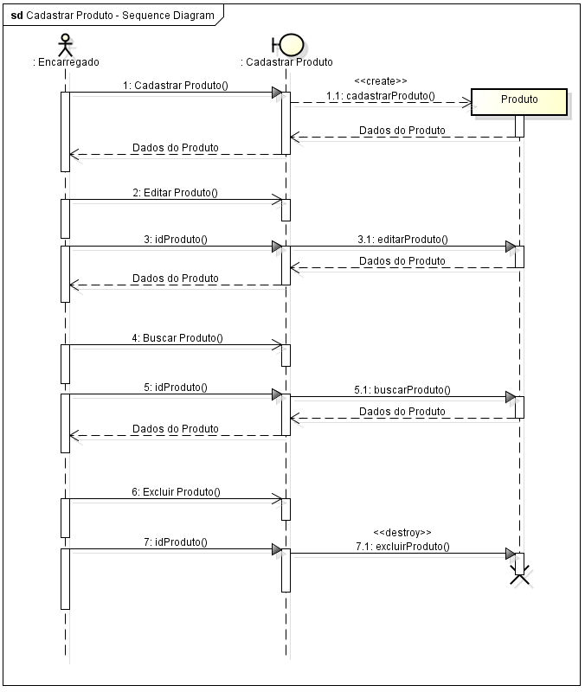

Diagrama de atividades – Cadastrar produto
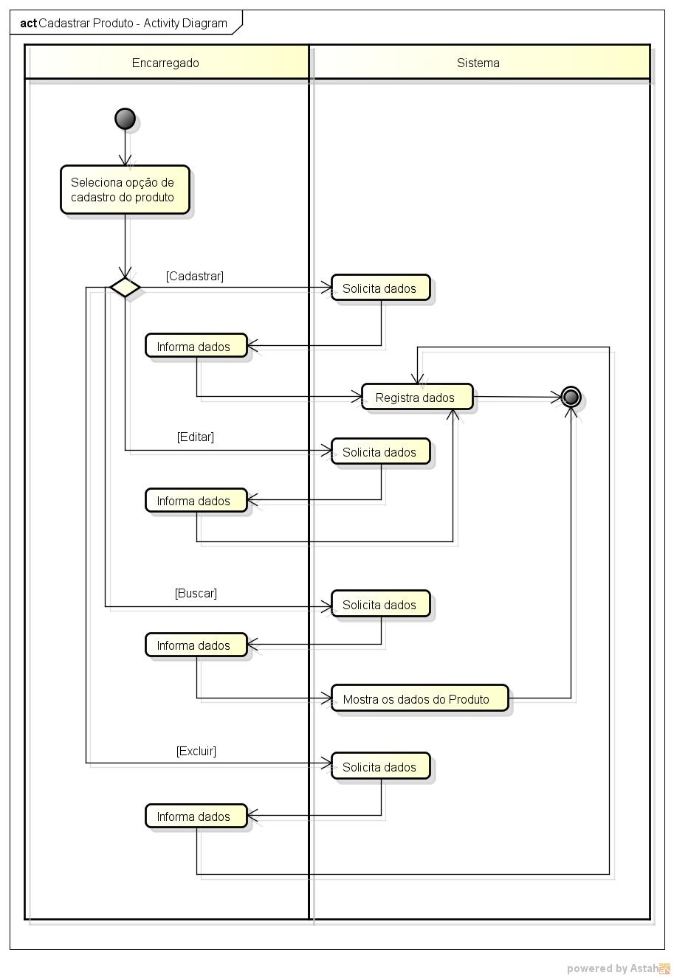

VISÃO ESTÁTICA

Classes Conceituais

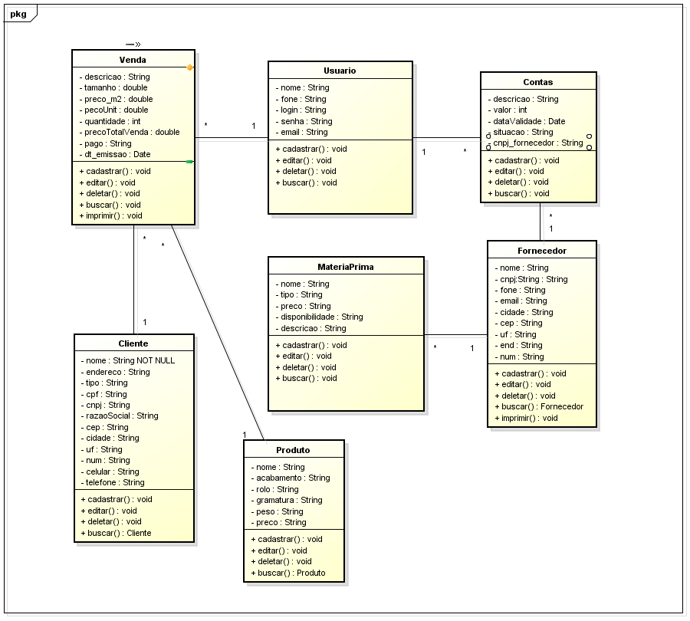

DIAGRAMA DE ENTIDADE E RELACIONAMENTO

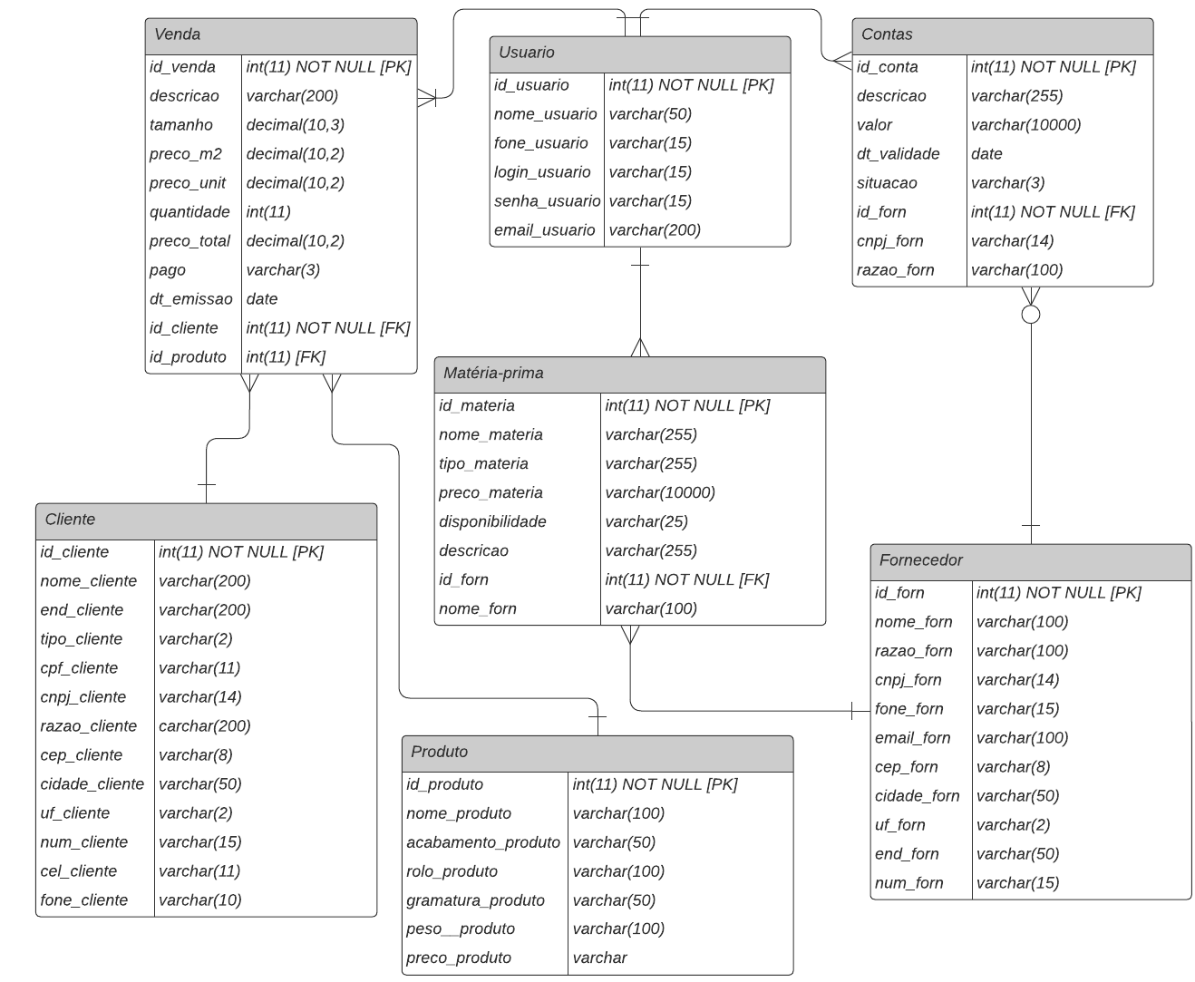

8.1 Dicionário de Dados e atributos

Nome da Tabela: Usuario |  |  |  |  | Descrição: contém dados do usuário
Campo | Tipo dado | Tamanho | Chave | Descrição |  | Nulo
id_usuario | inteiro | 11 | PK | Numero do usuário |  | não
nome_usuario | inteiro | 50 |  | Nome do usuário
fone_usuario | varchar | 15 |  | Telefone do usuário
login_usuario | varchar | 15 |  | Login do usuário
senha_usuario | varchar | 15 |  | Senha do usuário
email_usuario | varchar | 200 |  | Email do usuário

Nome da Tabela: Cliente |  |  |  |  | Descrição: contém dados do cliente
Campo | Tipo dado | Tamanho | Chave | Descrição |  | Nulo
id_cliente | inteiro | 11 | PK | Numero do cliente |  | não
nome_cliente | varchar | 200 |  | Nome do cliente
end_cliente | varchar | 200 |  | Endereço do cliente
tipo_cliente | varchar | 2 |  | Tipo de cliente (PF/PJ)
cpf_cliente | varchar | 11 |  | CPF do cliente
cnpj_cliente | varchar | 14 |  | CNPJ do cliente
razao_cliente | varchar | 200 |  | Razão Social do cliente
cep_cliente | varchar | 8 |  | Cep do cliente
cidade_cliente | varchar | 50 |  | Cidade do cliente
uf_cliente | varchar | 2 |  | UF do cliente
num_cliente | varchar | 15 |  | Nº do endereço do cliente
cel_cliente | varchar | 11 |  | Celular do cliente
fone_cliente | varchar | 10 |  | Telefone do cliente

Nome da Tabela: Venda |  |  |  |  | Descrição: contém dados da venda
Campo | Tipo dado | Tamanho | Chave | Descrição |  | Nulo
id_venda | inteiro | 11 | PK | Numero da venda |  | não
descricao | varchar | 200 |  | Descrição da venda
tamanho | decimal | 10,3 |  | Tamanho
preco_m2 | decimal | 10,2 |  | Preço por metro quadtrado da venda
preco_unit | decimal | 10,2 |  | Preço unitario da venda
quantidade | int | 11 |  | Quantidade
preco_total | decimal | 10,2 |  | Preço total da venda
pago | varchar | 3 |  | Define a se a venda está paga (sim/não)
dt_emissao | timestamp |  |  | Data de emissão da venda
id_cliente | int | 11 | FK | Chave estrangeira do cliente |  | não

Nome da Tabela: Fornecedor |  |  |  |  | Descrição: contém dados do fornecedor
Campo | Tipo dado | Tamanho | Chave | Descrição |  | Nulo
id_forn | inteiro | 11 | PK | Numero do fornecedor |  | não
razao_forn | varchar | 100 |  | Razão Social do fornecedor
cnpj_forn | varchar | 100 |  | CNPJ do fornecedor
fone_forn | varchar | 14 |  | Telefone do fornecedor
email_forn | varchar | 15 |  | Email do fornecedor
cep_forn | varchar | 100 |  | CEP do fornecedor
cidade_forn | varchar | 8 |  | Cidade do fornecedor
uf_forn | varchar | 50 |  | UF do fornecedor
end_forn | varchar | 2 |  | Endereço do fornecedor
num_forn | varchar | 50 |  | Nº do endereço do fornecedor

Nome da Tabela: Produto |  |  |  |  | Descrição: contém dados do produto
Campo | Tipo dado | Tamanho | Chave | Descrição |  | Nulo
id_produto | inteiro | 11 | PK | Numero do produto |  | não
nome_produto | varchar | 100 |  | Nome do produto
acabamento_produto | varchar | 50 |  | acabamento do produto
rolo_produto | varchar | 100 |  | Tamanho do rolo
gramatura_produto | varchar | 50 |  | Gramatura do produto
peso__produto | varchar | 100 |  | Peso do produto
preco_produto | varchar |  |  | Preço do produto

Nome da Tabela: Matéria Prima |  |  |  |  | Descrição: contém dados da matéria-prima
Campo | Tipo dado | Tamanho | Chave | Descrição |  | Nulo
id_materia | inteiro | 11 | PK | Numero da matéria-prima |  | não
nome_materia | varchar | 255 |  | Nome da matéria-prima
tipo_ materia | varchar | 255 |  | Tipo de matéria-prima
preco_materia | varchar | 10000 |  | Preço da matéria-prima
disponibilidade | varchar | 25 |  | Disponibilidade da matéria-prima
descricao | varchar | 255 |  | Descrição da matéria-prima
id_forn | int | 11 | FK | Chave estrangeira do fornecedor |  | não
nome_forn | varchar | 100 |  | Nome do fornecedor

Nome da Tabela: Contas a Pagar |  |  |  |  | Descrição: contém dados das contas a pagar
Campo | Tipo dado | Tamanho | Chave | Descrição |  | Nulo
id_conta | inteiro | 11 | PK | Numero da conta |  | não
descricao | varchar | 255 |  | Descricao da conta
valor | varchar | 10000 |  | Valor da conta
dt_validade | date |  |  | Data de vencimento da conta
situacao | varchar | 255 |  | Situação da conta
id_forn | int | 11 | FK | Chave estrangeira do fornecedor |  | não
cnpj_forn | varchar | 14 |  | CNPJ do fornecedor
razao_forn | varchar | 100 |  | Razão Social do fornecedor

ANEXOS

ANEXO A
PRINTS DOS LAYOUTS DE TELAS

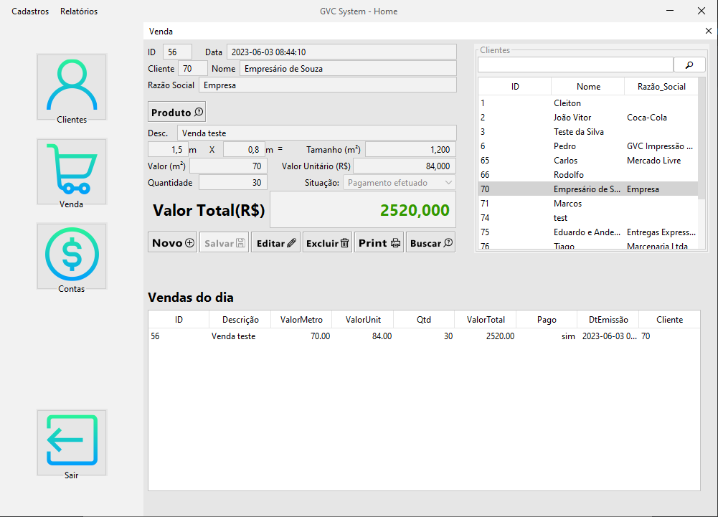
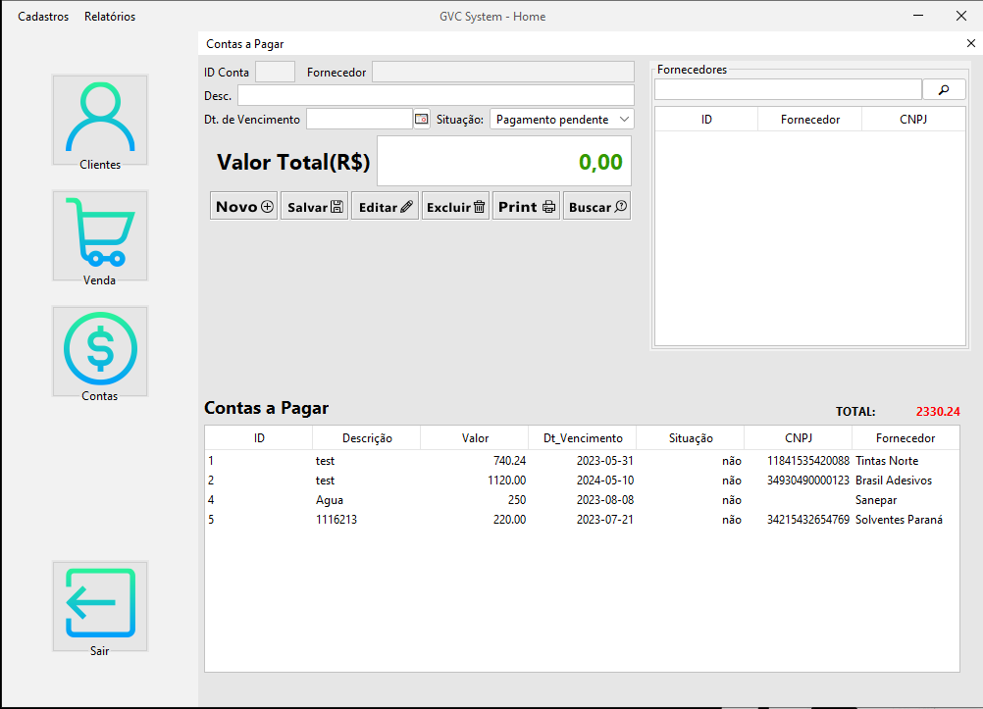

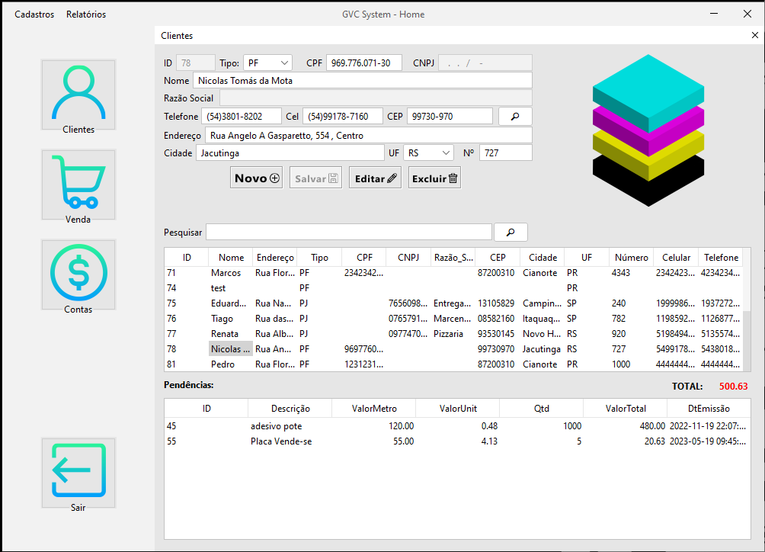

ANEXO B
PRINTS DOS LAYOUT DE RELATÓRIOS
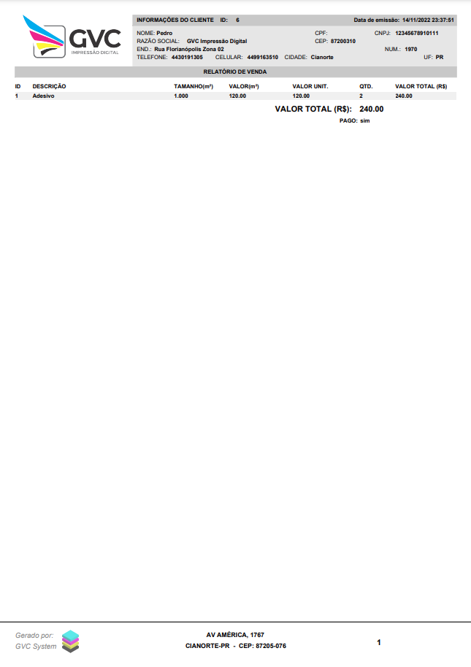

ANEXO C
SCRIPT DO BANCO
create database dbgvc;

use dbgvc;
create table tbusers(
iduser int primary key,
user varchar(50) NOT NULL,
telefone varchar(15),
login varchar(15) NOT NULL unique,
senha varchar(15) NOT NULL
);

insert into tbusers(iduser, user, telefone, login, senha)
values(1, 'Administrador', '99999-9999', 'admin', '123');

insert into tbusers(iduser, user, telefone, login, senha)
values(2, 'Pedro Jambers Trevisani', '99163-5102', 'pedro', '123');

insert into tbusers(iduser, user, telefone, login, senha)
values(3, 'Claudemir Rodrigues Trevisani', '98413-9747', 'claudemir', '123');

select * from tbusers;

DELETE FROM tbusers where iduser = 1;

create table tbclientes(
idcliente int primary key auto_increment,
nomecliente varchar(50) NOT NULL,
endcliente varchar(100),
fonecliente varchar(15),
emailcli varchar(50)
);

ALTER TABLE tbusers CHANGE COLUMN user nome varchar(50);

DROP TABLE tbusers;

create table tb_usuarios(
id_usuario int primary key auto_increment,
nome_usuario varchar(50) NOT NULL,
fone_usuario varchar(15),
login_usuario varchar(15) NOT NULL unique,
senha_usuario varchar(15) NOT NULL
);

drop table tbclientes;

create table tb_clientes(
id_cliente int primary key auto_increment,
nome_cliente varchar(50) not null,
end_cliente varchar(50),
fone_cliente varchar(15),
email_cliente varchar(50)
);

alter table tb_clientes
add column tipo_cliente varchar(2) not null,
add column cpf_cliente varchar(11),
add column cnpj_cliente varchar(14),
add column razao_cliente varchar(100) not null,
add column cep_cliente varchar(8),
add column cidade_cliente varchar(50),
add column cel_cliente varchar(10),
add column uf_cliente varchar(2),
add column num_cliente varchar(15)
;

alter table tb_clientes
drop column email_cliente;

insert into tb_clientes(nome_cliente, end_cliente, fone_cliente, email_cliente) values ('Diogo', 'Avenida Brasil 1004', '99662-57741', 'diogo@hotmail.com');

insert into tb_usuarios(nome_usuario, fone_usuario, login_usuario, senha_usuario)
values('Administrador', '99999-9999', 'admin', '123');

insert into tb_usuarios(nome_usuario, fone_usuario, login_usuario, senha_usuario)
values('Pedro Jambers Trevisani', '99163-5102', 'pedro', '123');

insert into tb_usuarios(nome_usuario, fone_usuario, login_usuario, senha_usuario)
values('Claudemir Rodrigues Trevisani', '98413-9747', 'claudemir', '123');

select * from tb_usuarios;

insert into tb_clientes(nome_cliente, end_cliente, fone_cliente, email_cliente)
values ('Edson', 'Rua Guaraná', '98425-6345', 'edson@hotmail.com');

insert into tb_clientes(nome_cliente, end_cliente, fone_cliente, email_cliente)
values ('João', 'Rua do Professor', '9995-5588', 'joao@hotmail.com');

insert into tb_clientes(nome_cliente, end_cliente, fone_cliente, cpf_cliente, cnpj_cliente, razao_cliente, cep_cliente, cidade_cliente, cel_cliente, uf_cliente, num_cliente)
values ('Pedro', 'Rua Florianópolis Zona 02', '4430191305', '12970405970', '12345678910110', 'GVC Impressão Digital', '87200310', 'Cianorte', '4491635102', 'PR', '1970');

select * from tb_clientes;

delete from tb_clientes where id_cliente = 3;

alter table tb_clientes
modify column end_cliente varchar(200);

alter table tb_clientes
modify column nome_cliente varchar(200),
modify column razao_cliente varchar(200);

alter table tb_clientes
modify column razao_cliente varchar(100);

alter table tb_usuarios
add column email_usuario varchar(200);

select * from tb_usuarios;

insert into tb_usuarios(nome_cliente, end_cliente, fone_cliente, email_cliente)
values ('João', 'Rua do Professor', '9995-5588', 'joao@hotmail.com') ;

create table tb_clientes(
id_cliente int primary key auto_increment,
nome_cliente varchar(50) not null,
end_cliente varchar(50),
fone_cliente varchar(15),
email_cliente varchar(50)
);

create table tb_venda(
id_venda int primary key auto_increment,
descricao varchar(200) not null,
tamanho decimal(10,3),
preco_unit decimal(10,2),
quantidade int,
preco_total decimal(10,2) not null,
pago boolean not null,
dt_emissao timestamp default current_timestamp,
id_cliente int not null,
foreign key(id_cliente) references tb_clientes(id_cliente)
);

insert tb_venda(descricao, tamanho, preco_unit, quantidade, preco_total, pago, id_cliente)
values('Adesivo', 1.000, 120.00, 2, 240.00, true, 6);

select * from tb_venda;

alter table tb_venda
modify column pago varchar(3);

ALTER TABLE tb_venda
CHANGE COLUMN preco_unit preco_m2 decimal(10,2);

ALTER TABLE tb_venda
add column preco_unit decimal(10,2);

select * from tb_venda where date(dt_emissao) = curdate();

create table tb_fornecedores(
id_forn int primary key auto_increment,
nome_forn varchar(100) not null,
razao_forn varchar(100),
cnpj_forn varchar(14),
fone_forn varchar(15),
email_forn varchar(100),
cep_forn varchar(8),
cidade_forn varchar(50),
uf_forn varchar(2),
end_forn varchar(50),
num_forn varchar(15)
);

select * from tb_fornecedores;

create table tb_produto(
id_produto int primary key auto_increment,
nome_produto varchar(100) not null,
acabamento_produto varchar(50),
rolo_produto varchar(100),
gramatura_produto varchar(50),
peso_produto varchar(100),
preco_produto varchar(10000)
);

create table tb_materia(
id_materia int primary key auto_increment,
nome_materia varchar(255) not null,
tipo_materia varchar(255) not null,
preco_materia varchar(10000) not null,
disponibilidade boolean not null,
descricao varchar (255),
id_forn int not null,
foreign key(id_forn) references tb_fornecedores(id_forn)
);

alter table tb_materia
modify column disponibilidade varchar(25) NOT NULL;

alter table tb_materia
add column nome_forn varchar(100);

create table tb_contas(
id_conta int primary key auto_increment,
descricao varchar(255) not null,
valor varchar(10000) not null,
dt_validade timestamp,
situacao varchar (255),
id_forn int not null,
foreign key(id_forn) references tb_fornecedores(id_forn)
);

alter table tb_contas
add column cnpj_forn varchar(14);

alter table tb_contas
add column razao_forn varchar(100);

alter table tb_contas
modify column dt_validade date;

